Taller Unidad 2 Backend.

Presentado por: Gabriel Jiménez

Código: 219034207

1. Para crear la base de datos los haremos desde DBeaver, la llamaremos patitas_adopcion, y al mismo tiempo crearemos un usuario que administre esta base de datos.
   1. Creación de la base de datos: 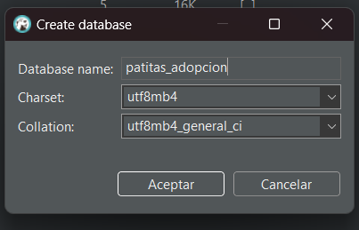
   2. Creación de usuario:

1.2.1. permisos para el usuario creado

1. Para hacer uso de la base de datos creada en el primer paso y todas las tareas asociadas, crearemos los modelos (Tablas) que se usaran en la misma.
   1. Modelos de las tablas
      1. Modelo de la tabla mascotas.

* + 1. Modelo de la tabla adoptantes.

* + 1. Modelo de la tabla solicitudes.

Este modelo es diferente a los anteriores ya que debemos definir las llaves foráneas, como se muestra en la anterior imagen.

Una vez ya terminados los díselos de las tablas por medio de modelos, procedemos a crear los controladores de estos modelos, realizando un CRUD para cada modelo.

* 1. Controladores de los modelos.

2.2.1 Controlador de la tabla mascotas.

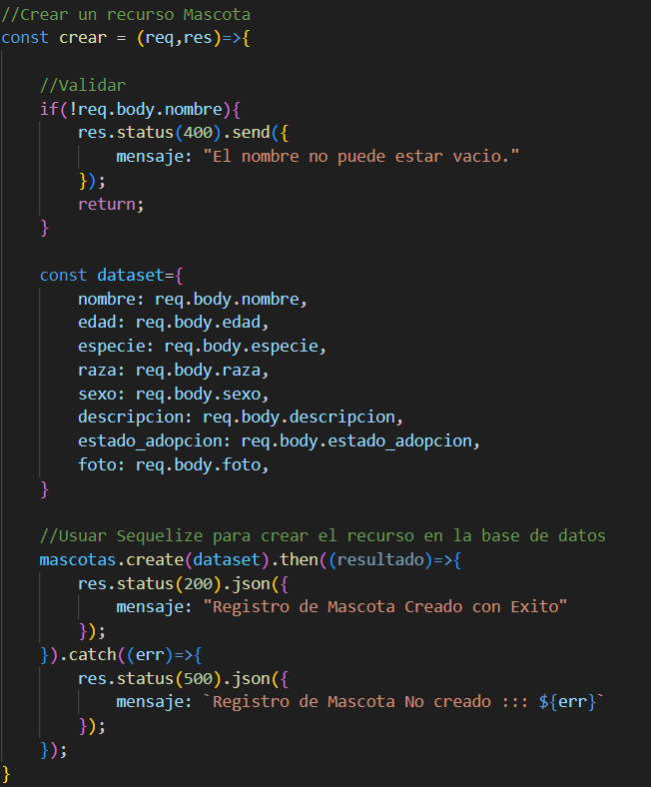

El paso 2.2.1 lo repetimos para los demás modelos, teniendo como resultado el CRUD de cada tabla

1. Para realizar la verificación de las operaciones lo haremos a través de insomnia.
   1. Creación de nueva mascota

* 1. listado de todas las mascotas.

* 1. buscar una mascota con Id especifico.

* 1. actualizar los datos de una mascota Interfaz de usuario gráfica, Texto

     Descripción generada automáticamente
  2. eliminar un registro.

Estos mismos pasos se realizaron con los demás controladores, obteniendo un 100% de efectividad. No se anexan en el documento por la extensión de este.